Rekordszámú előadással és jövőbe mutató témákkal érkezik a Soproni Egyetem Erdészeti Tudományos Konferenciája
Február 2-án és 3-án Sopron ismét az erdészeti tudományok fővárosává válik. A Soproni Egyetem országos jelentőségűvé nőtt konferenciáján idén minden eddiginél több kutató és szakember osztja meg legfrissebb eredményeit a klímaváltozástól a dróntechnológiáig.
Az egykori szűkebb körű kari rendezvény mára a hazai erdészeti élet megkerülhetetlen eseményévé nőtte ki magát. A február eleji tanácskozás iránti érdeklődés minden várakozást felülmúlt, amit a számok is hűen tükröznek.
Dr. Czimber Kornél, az Erdőmérnöki Kar dékánhelyettese és a konferencia egyik főszervezője örömmel számolt be a töretlen fejlődésről:
„Rekordszámú jelentkezés érkezett, már 131 előadásnál tartunk. Ez a szám folyamatosan növekszik. Míg kezdetben 80, két éve már 105 prezentáció hangzott el, mostanra elértük azt a szintet, amit két nap alatt tíz szekcióban, párhuzamosan futó programokkal tudunk csak befogadni. Úgy tűnik, kezdjük kinőni a jelenlegi kereteket, és a jövőben el kell gondolkodnunk az esemény háromnapossá bővítésén vagy az évenkénti megrendezésén”.
A konferencia sikerének titka talán a nyitottságban rejlik. A Soproni Egyetem Erdőmérnöki Kara és Erdészeti Tudományos Intézete által szervezett eseményre az ország minden pontjáról érkeznek szakemberek. Nemzeti parkok munkatársai, erdőgazdaságok gyakorlati szakemberei, kutatóintézetek kollégái és más egyetemek oktatói is képviseltetik magukat.
A konferencia programja rálátást ad arra, hogy mely kérdések foglalkoztatják leginkább a 2026-os esztendőben az erdésztársadalmat. A klasszikus témák – mint a vadgazdálkodás vagy a természetvédelem – mellett idén kiemelt szerepet kapnak a modern technológiák és a klímaváltozás elleni küzdelem.
A látogatók izgalmas előadásokat hallhatnak többek között a digitális erdőkezelésről, a drónok, műholdak és lézerszkennerek használatáról a fák felmérésében vagy az erdőtűz-modellezés és a klímaváltozás hatásainak vizsgálatáról. Szó lesz az agroerdészetről, azoknak a mezőgazdasági és erdészeti módszereknek a kombinálásáról, amely iránt idén kiugró volt az érdeklődés, de gazdasági kérdéseket is érintenek, mint például a szénkészlet-vizsgálat és életcikluselemzés.
Különleges színfolt lesz a 75 éves Tanulmányi Erdőgazdaság tiszteletére szervezett jubileumi szekció, amely a tájegység kutatásait mutatja be a talajtantól a fahasználatig.
A rendezvény egyik legfontosabb küldetése a tudományos utánpótlás támogatása. A nagy tapasztalattal rendelkező professzorok mellett a doktoranduszok – a szakma „fiatal reménységei” – is lehetőséget kapnak kutatásaik bemutatására. Bár a konferencia elsődleges célja a hazai szakmai közönség megszólítása, a nemzetközi kapcsolatok is erősek: svájci és más külföldi kutatási projektek magyarországi eredményei is terítékre kerülnek.
A szervezők a gyors tudásmegosztásra is figyelnek: a konferencia idejére egy lektorált kiadvány is készül, amelyben minden előadó összefoglalja munkáját, ezzel is segítve a friss kutatási eredmények azonnali hasznosulását a gyakorlatban.
Sajtókapcsolat:
- Divósné Varga Henrietta
- Soproni Egyetem
- +36 30 568 6099
- divosne.varga.henrietta@uni-sopron.hu
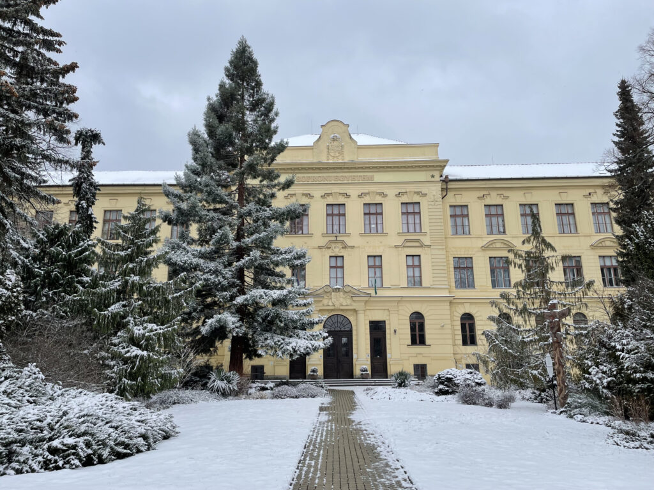 | © SOE
 | © SOE
Eredeti tartalom: Soproni Egyetem
Továbbította: Helló Sajtó! Üzleti Sajtószolgálat
Ez a sajtóközlemény a következő linken érhető el:

